1.26——1.31工作总结

这一周围绕第一次真机飞行任务做了一部分适配工作，主要是写了一个云台相机录视频的脚本和一个开机自启脚本（失败）；同时，本文档补充了一些云台相机的配置说明。

云台相机供电这回使用了诱骗头，诱骗头的供电支持多种输出，方便与激光雷达和云台相机的本地调试，电压调整调整如下（后续发现诱骗头供电不稳定，上机建议使用3S航电）：
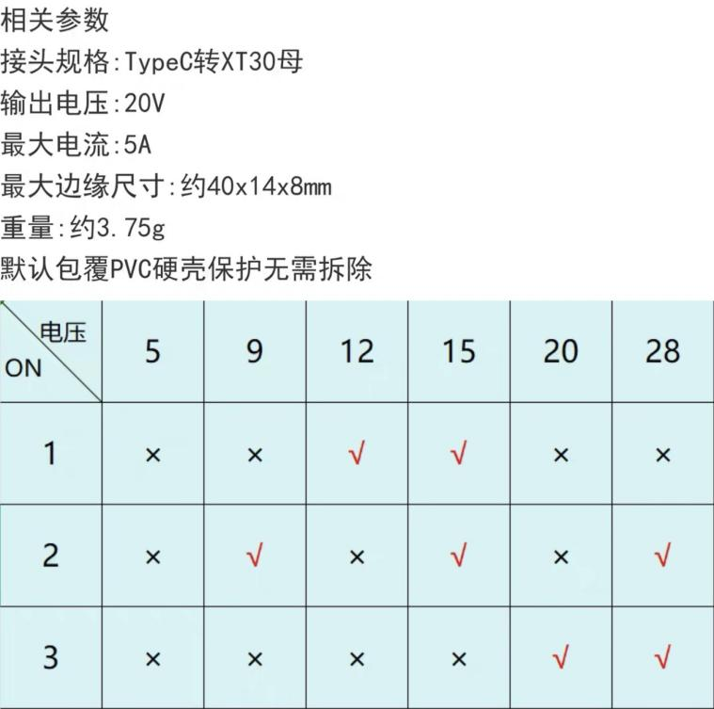
云台相机配置（网关配置与自检）：
1、配置Jetson OrinNano的网络
A8 mini默认IP为192.168.144.25,子网掩码255.255.255.0 (文档第4.4节)在终端中执行:
#设置静态IP(以eth0为例，请根据实际接口名称调整)
sudo ip addr add 192.168.144.30/24 dev ethe0
测试网络连通性：
ping 192.168.144.25
- 视频流获取
安装依赖：
#安装FFmpeg
sudo apt update
sudo apt install ffmpeg
3、获取RTSP视频流
A8 mini的RTSP地址为:rtsp://192.168.144.25:8554/main.264 (文档第4.4节)
ffmpeg -i rtsp://192.168.144.25:8554/main.264 -f null -
- 使用FFplay检查视频流是否正常：
FFplay是FFmpeg项目自带的轻量级播放器，兼容性极好。
ffplay -rtsp_transport tcp -i rtsp://192.168.144.25:8554/main.264
已经将以上步骤都集成到视频录制脚本里了

补充：清除某个旧接口的ip设置：
清空接口上的所有IP地址
此命令会移除指定接口上的所有IPv4地址。
sudo ip addr flush dev ethe

视频录制脚本部分（整理成txt放在了记录中）：
脚本源码：
!/bin/bash
# 自动网络配置与视频录制脚本

# 配置参数
CAMERA_IP="192.168.144.25" # A8 mini默认IP（文档第4.9节）
JETSON_IP="192.168.144.30" # Jetson静态IP（与相机同网段）
INTERFACE="eth0" # 网络接口名称，根据实际修改
RTSP_URL="rtsp://$CAMERA_IP:8554/main.264" # A8 mini默认RTSP地址（文档第4.4节）
OUTPUT_DIR="/home/nvidia/Videos" # 视频保存目录

# 生成带时间戳的文件名
FILENAME="a8mini_recording_$(date +%Y%m%d_%H%M%S).mp4"
OUTPUT_PATH="$OUTPUT_DIR/$FILENAME"

# 函数：记录日志
log() {
echo "[$(date '+%Y-%m-%d %H:%M:%S')] $1"
}

# 1. 检查网络接口是否存在
log "检查网络接口 $INTERFACE..."
if ! ip link show "$INTERFACE" &>/dev/null; then
log "错误: 接口 $INTERFACE 不存在。请检查接口名称（如 eth0、enp0s1）。"
exit 1
fi

# 2. 清除接口现有IP设置（避免冲突）
log "清除接口 $INTERFACE 的旧IP设置..."
sudo ip addr flush dev "$INTERFACE" 2>/dev/null

# 3. 设置静态IP
log "设置接口 $INTERFACE 的IP为 $JETSON_IP/24..."
sudo ip addr add "$JETSON_IP/24" dev "$INTERFACE"
if [ $? -ne 0 ]; then
log "警告: IP设置失败，可能已存在相同IP。尝试继续运行。"
fi

# 4. 启用接口
sudo ip link set dev "$INTERFACE" up
sleep 2 # 等待接口稳定

# 5. 验证网络连通性
log "检查相机连通性（ping $CAMERA_IP）..."
if ping -c 3 -W 3 "$CAMERA_IP" &>/dev/null; then
log "网络连通性正常。"
else
log "警告: 无法ping通相机。请检查相机供电、网线连接。"
# 不退出，尝试继续录制（可能相机需更长时间启动）
fi

# 6. 检查FFmpeg依赖
if ! command -v ffmpeg &>/dev/null; then
log "错误: FFmpeg未安装。正在尝试安装..."
sudo apt update && sudo apt install -y ffmpeg
if [ $? -ne 0 ]; then
log "错误: FFmpeg安装失败。请手动运行: sudo apt install ffmpeg"
exit 1
fi
fi

# 7. 开始录制视频
log "开始录制视频..."
log "相机RTSP流: $RTSP_URL"
log "输出文件: $OUTPUT_PATH"
log "按 Ctrl+C 停止录制。"

# 使用FFmpeg录制（-c copy 直接复制流，减少延迟）
ffmpeg -i "$RTSP_URL" -c copy -f mp4 -y "$OUTPUT_PATH"
ffmpeg_exit_code=$?

# 录制结束处理
if [ $ffmpeg_exit_code -eq 0 ]; then
log "录制已停止。视频已保存到: $OUTPUT_PATH"
elif [ $ffmpeg_exit_code -eq 255 ]; then
log "录制已被用户终止。视频已保存到: $OUTPUT_PATH"
# 检查文件是否存在且非空
if [ -s "$OUTPUT_PATH" ]; then
log "录制文件大小: $(du -h "$OUTPUT_PATH" | cut -f1)"
else
log "警告: 录制文件为空或不存在。"
fi
else
log "录制过程异常 (退出码: $ffmpeg_exit_code)。"
if [ -f "$OUTPUT_PATH" ]; then
if [ -s "$OUTPUT_PATH" ]; then
log "警告: 录制文件已保存但可能有损坏: $OUTPUT_PATH"
log "文件大小: $(du -h "$OUTPUT_PATH" | cut -f1)"
else
log "错误: 录制文件为空，正在删除..."
rm -f "$OUTPUT_PATH"
fi
fi
fi
exit $ffmpeg_exit_code

1.28同师姐去外场实际组装和测试：
云台相机测试，图像存在明显抖动，总结于云台自稳算法没有接通，并且由于我的失误未加隔振球，后续与机械臂统一再次进行测试。
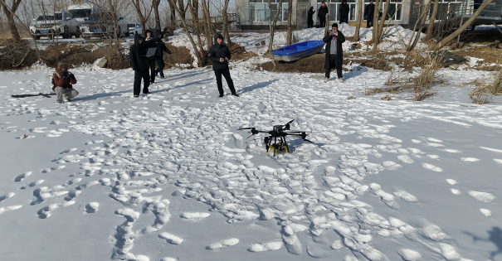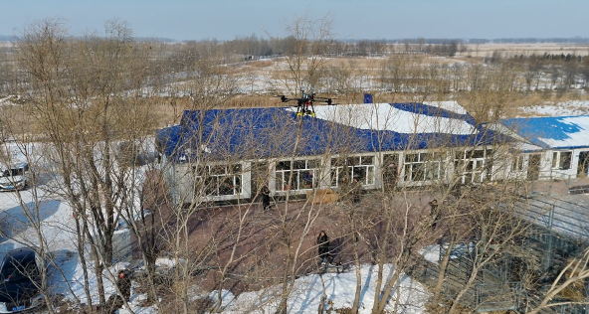
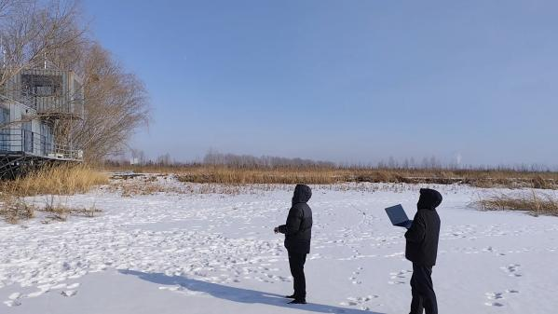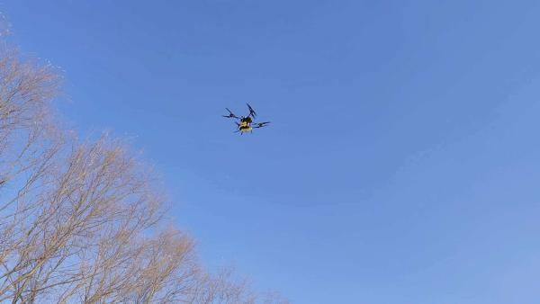

事后来到TIB与杨老师对接视觉识别算法部分，决定围绕深度相机展开视觉模型的开发；与德波学长对接过后买了两块雷巡X7+旨在给机械臂和云台各一个用来调试。固件最终确定为基于PX4。
这个周期先这样算一个小结，后续我们这边会针对飞控展开一些硬件学习和工作，主要是针对无人机的一些gazebo仿真和云台自稳的调试，明天开始本科组里面要开始美赛和离校，年前我们会分一次硬件，各个部分给相应的人去调试。
机械臂部分稳步推进，主要由倬一与王旭学长对接与调试。
本子部分馨纯参与度接近100%，主要是写挑战杯的本子，并且馨纯在视觉部分有一定的突破，等馨纯和大家返校后，会进行一次集中部署。
各个硬件尺寸和接口正在整理，很快会出。
降压模块交给李昕阳。

